Пермский край
Управление системой образования
г. Краснокамска
Муниципальное автономное дошкольное образовательное учреждение
«Детский сад №24»

Дидактическое пособие для детей слабовидящих
«Машина книжка»

Автор - разработчик:
Пономарева Ирина Анатольевна
воспитатель 1 категории
IPA1234567839@yandex.ru

Краснокамск, 2019

Мое дидактическое пособие представляет собой мягкую и приятную на ощупь книжку, состоящую из 8 страниц размером 22Х16 и изготовлено из ткани и фетра, в своей книге я использовала следующие материалы: кнопки, скрепки, пуговицы, бусы, липучки. Назвала книгу «Машина книга» На каждой странице ребенку предлагается выполнить задание, предназначена для детей слабовидящих возрасте от 3 до 7 лет. (приложение 2)
Цель книги: помощь ребенку слабовидящему в обследовании и восприятии в окружающем мире. Работа с данным пособием строится по принципу от простого к сложному. На обложки книги изображен любимый герой девочки Маши зайка. Чтобы привлечь внимание и интерес ребенка к книге, сразу на обложке можно посчитать и перебирать бусинки.

1 страница «Собери паззлы» (приложение 2)
Цель: научить ребенка правильно собирать целое изображение, которой мы помогаем на протяжении всей книги.
Паззлы изготовлены из ткани, на них вышита бабочка, состоят из 4 частей.
Педагог: Жила в красивом городе Краснокамске девочка. Девочку звали -Маша. У нее было много игрушек, и она любила ими играть. На день рождения Машеньки мама с папой подарили игру. Нужно было собрать картинку красивой бабочки. Маша сколько не старалась так и не смогла составить картинку.
- Давай поможем Маше собрать картинку?

2 страница «Веселые шнурочки» (приложение 3)
Цель: развивать мелкую моторику и научить ребенка подбирать шнурки, вставлять в их отверстия, завязывать на узелок, бантик шнурок. Закреплять у детей среднего возраста пространственные понятия (справа, слева, внизу, вверху)
Сшит из ткани макет башмака на нем отверстия со шнурком.
Педагог: Посмотри, наша Маша собирается на прогулку. И ей нужно надеть ботинки, но она не умеет зашнуровывать ботинки. Давай поможем ей. Я покажу тебе, а ты смотри и запоминай сказку.
Жил да был маленький зайка. Непоседа, который попадает в разные смешные ситуации. Зайка был беленький (серенький, черный – зависит от шнурков) и с длинными ушками. Вот какие ушки у зайки (делаем две петельки из шнурков). Решил он однажды посмотреть, кто за большим кустом спрятался (одну петельку перекручиваем вокруг другой). Оказалось, что там его друг ежик. Зайка решил зайти в гости к другу и залез в его норку (петельку просовываем в дырочку). И стали они веселиться, играть и радоваться. Как и ты будешь играть, когда закончишь шнуровать (затягиваем узелок).
Оделась Маша на прогулку и решила собой взять свои игрушки.

3 страница «Выстираем белье» (приложение 4)
Цель: Развивать мелкую моторику пальцев. Учить застегивать и расстёгивать пуговицы, кнопки.
Тазик в него ложится белье, стиральная машина открывается при помощи кнопки и пуговицы, одежда для девочки Маши.
Педагог: Решала Маша постирать свою одежду, положила вещи в таз. Налила воды и замочила его. А затем выстирала его в стиральной машине.

4 страница: Высушим белье» (приложение 5)
Цель: Укреплять и развивать мелкую моторику пальцев рук, повышать чувствительность пальцев. Учить самостоятельно прищеплять прищепки, подбирая их поцвету.
Дерево на нем веревка для белья, бельевые прищепки.
Педагог: Маша выстирала одежду и пошла развешивать белье на улицу. Светит солнышко (солнышко на кнопках, а за ним тучка). Развешала белье на веревочку и вдруг пошел дождик, Маша побежала снимать его.

5 страница: «Собери пирамидку» (приложение 6)
Цель: Научить ребенка соотносить детали по величине и выкладывать последовательно от большого к меньшему и наоборот. Различать и называть цвета.
Плоскостная пирамидка из ткани, 12 цветов на липучках.
Педагог: Устала Маша и решила поиграть. Давай с Машей поиграем и соберем пирамидку.
Дополнительно на страничке расположены пуговки - божьи коровки, для привлечения интереса детей старшего возраста

6 страница: «Скажи сколько времени» (приложение 7)
Цель: Развивать у ребенка мелкую моторику пальцев рук, учить собирать по порядку цифры от 1 до 12, закреплять знание времени. Застегивать и расстегивать кнопки с цифрами.
Циферблат часов из ткани, цветочки на них вышиты цифры они на кнопках.
Педагог: Заигралась Машенька пирамидкой, посмотрела на часы, когда же придёт мама с работы. А время не знает. Давай ей по поможем. (Рассчитано на детей старшего дошкольного возраста, дети младшего возраста могут прикрепить цифры по порядку, покрутить стрелки, найти нужно число).

7 страница «Спокойной ночи, Машенька» (приложение 8)
Цель: Развивать у детей мелкую моторику пальцев рук. (Расправить кровать, снять одежду). Различать и называть цвета.
Педагог: Устала Машенька за весь день. Вот и ночь подошла, пора и спать ложится. А завтра будет новый день, будут новые дела.

Приложение 1

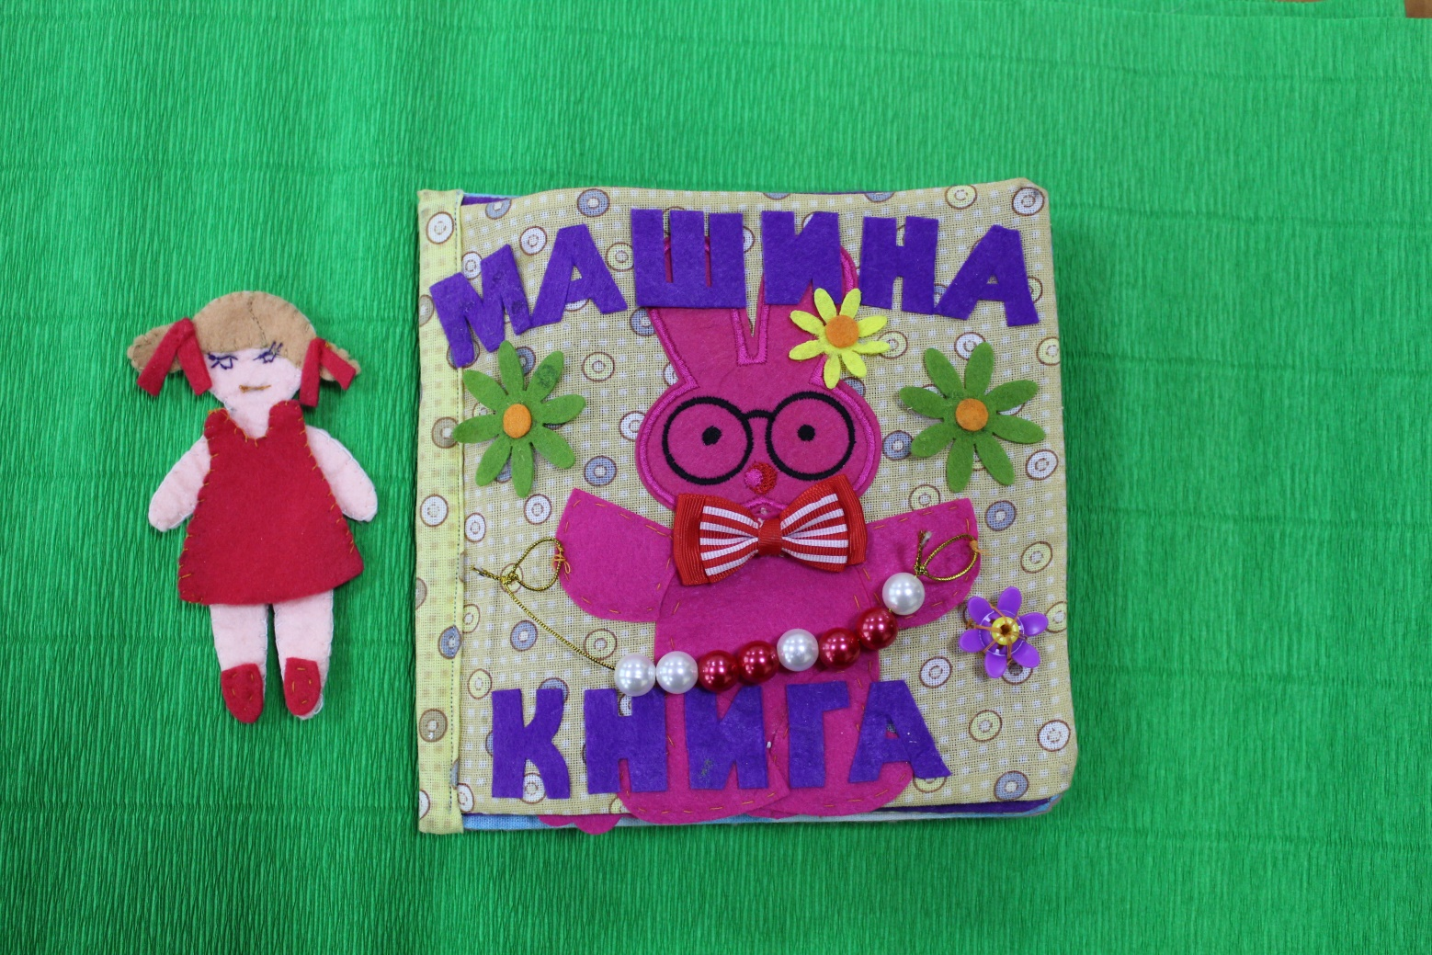

Приложение 2

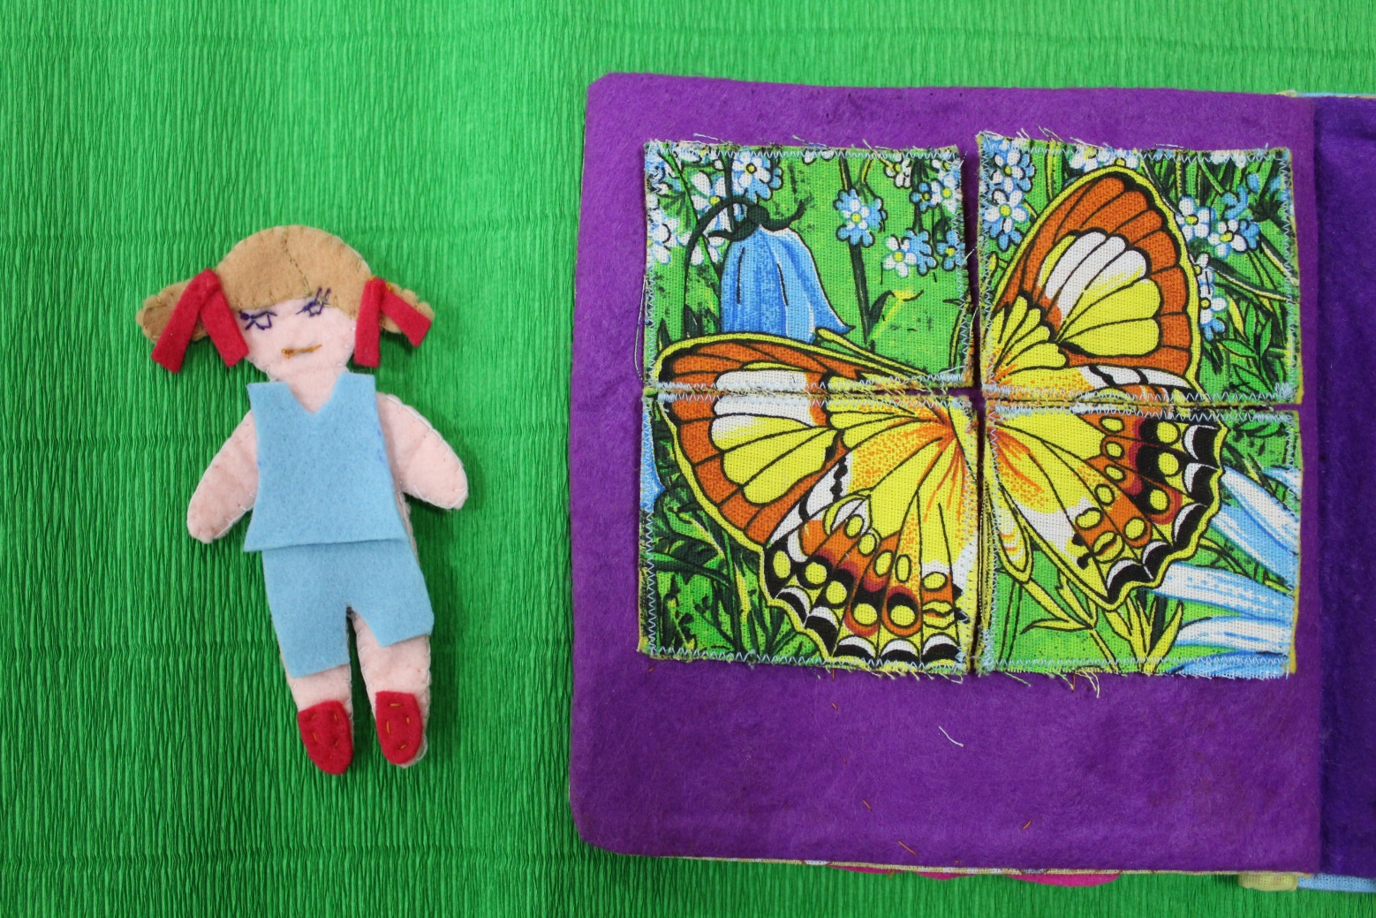

Приложение 3

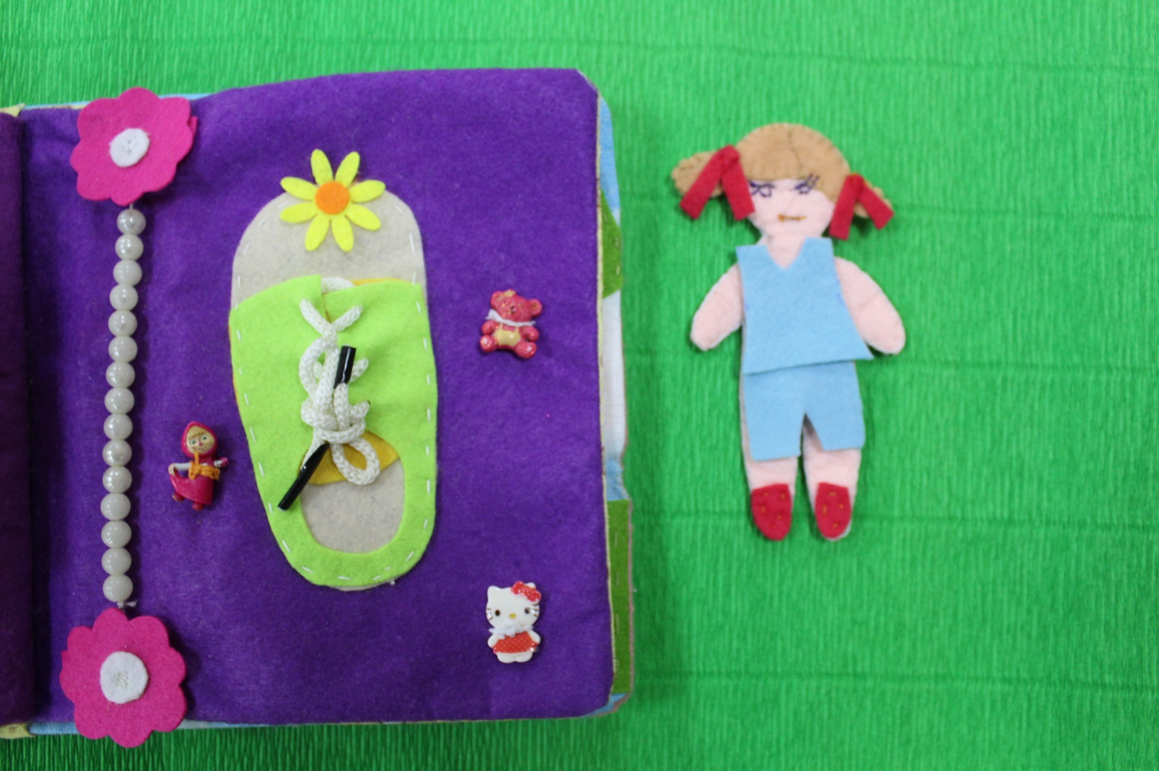

Приложение 4

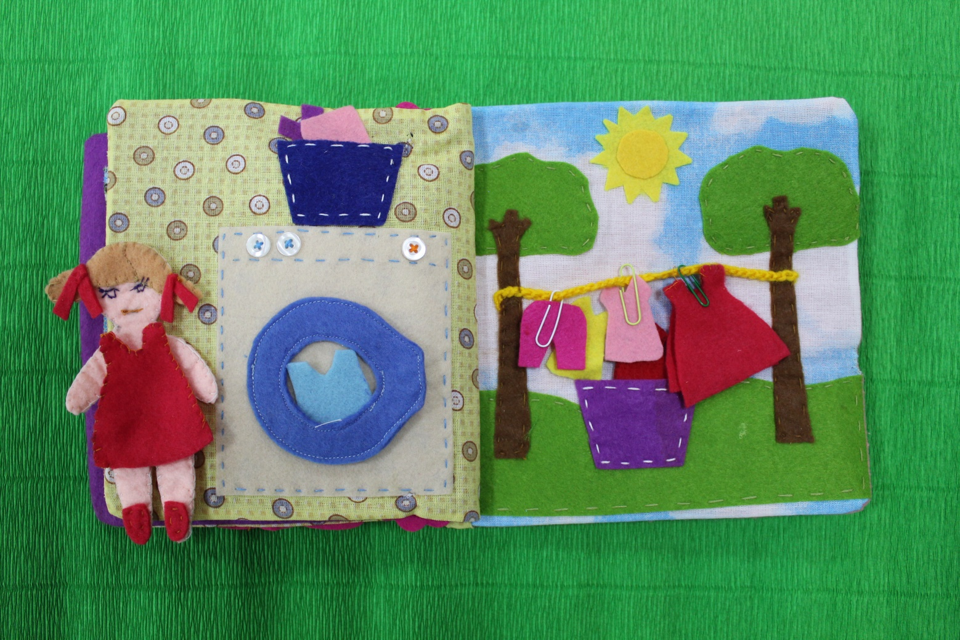

Приложение 5

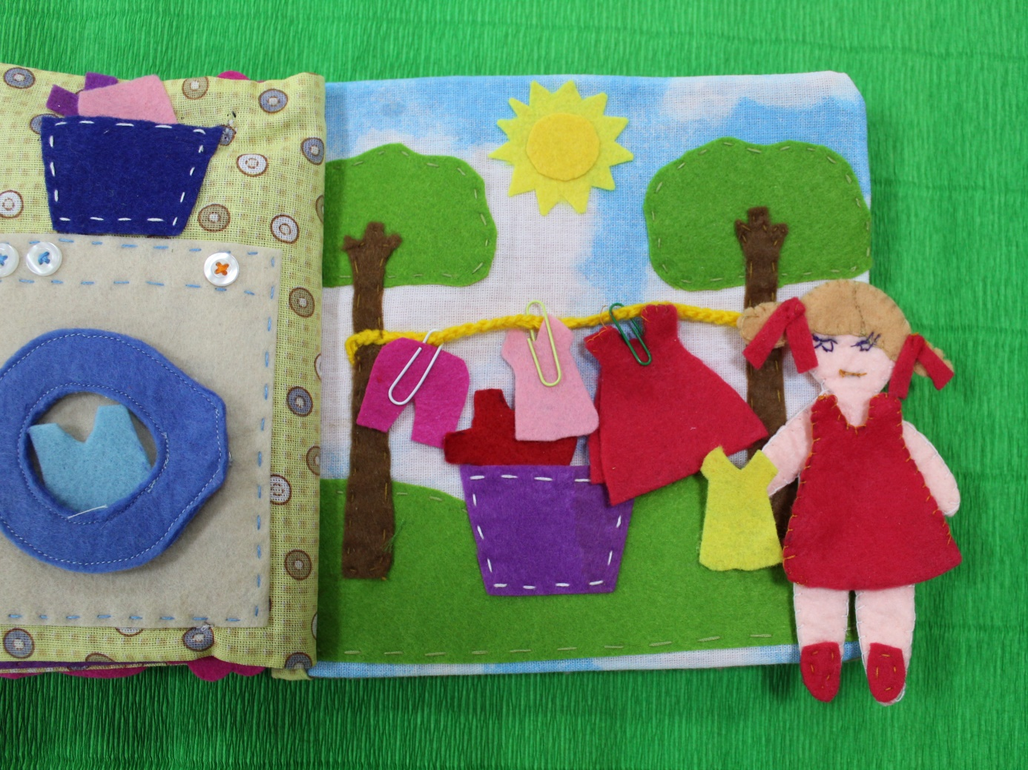

Приложение 6
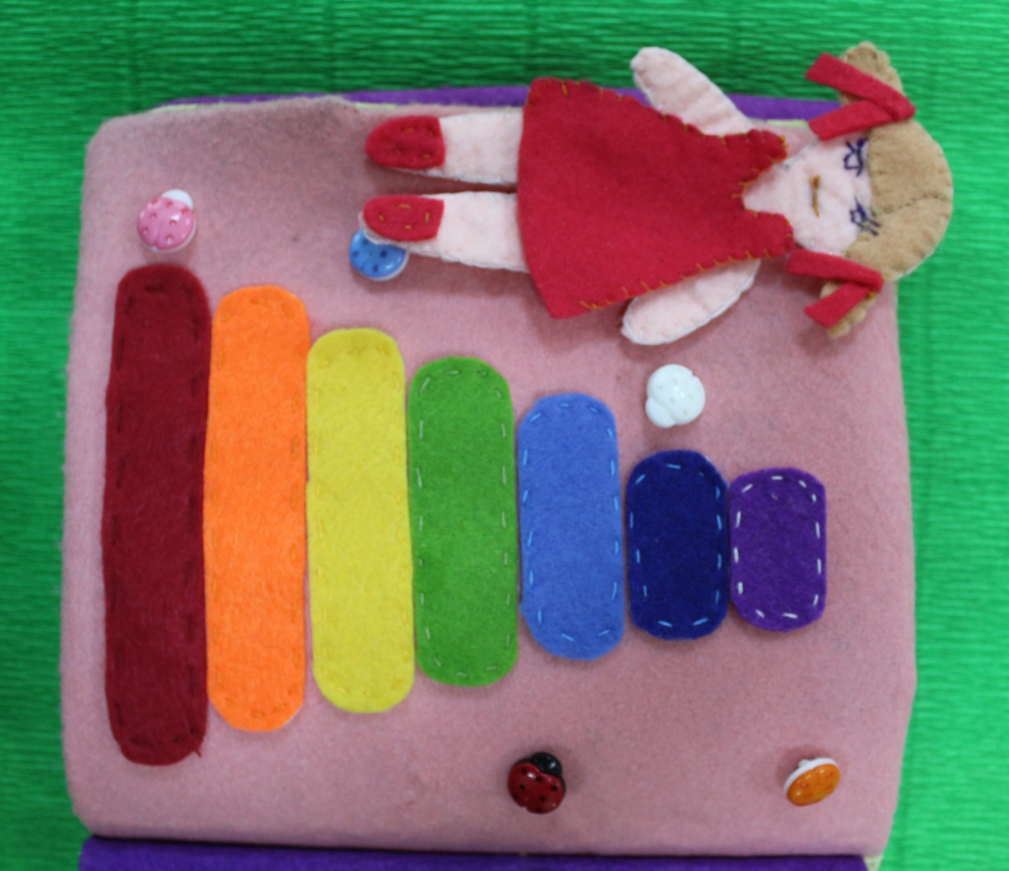

Приложение 7

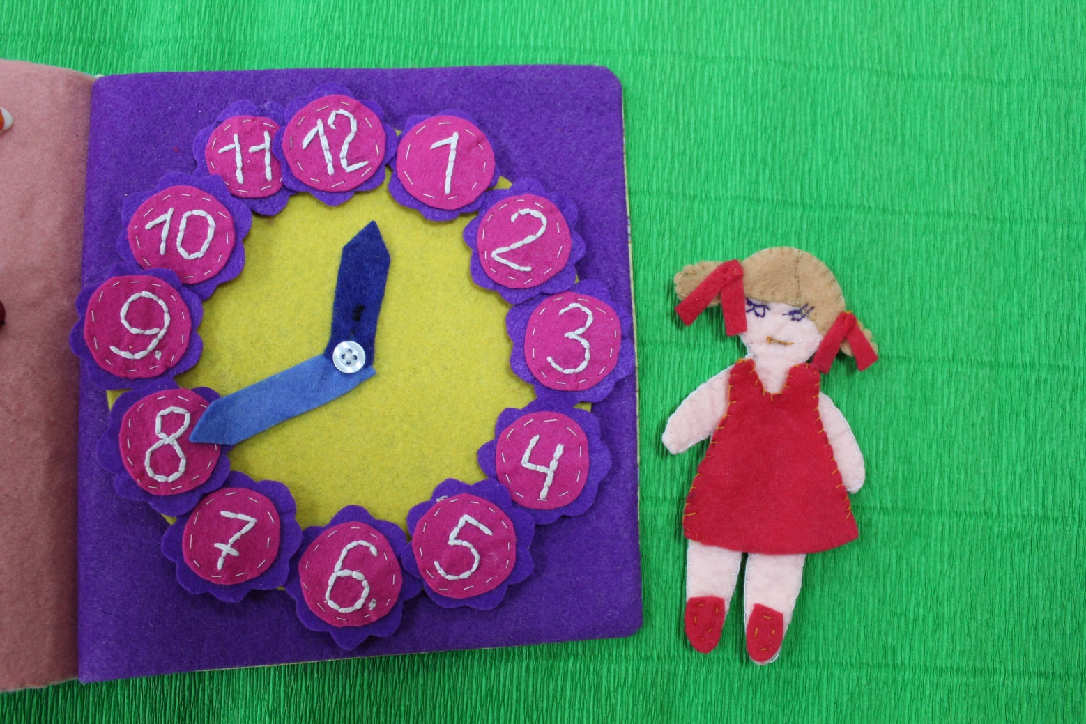

Приложение 8

